ŠKOLA U PRIRODI : TOLMIN –SLOVENIJA
Početkom studenog uslijedio je poziv Center šolskih i obšolskih dejavnosti , Ljubljana Slovenija ,u kojima pozivaju Škole s poplavljenih podrjučja Republike Hrvatske , Bosne i Hercegovine i Republike Srbije u školu u prirodu. Budući da je i put i boravak u Tolminu besplatan , na zajedničkom roditeljskom sastanku učenika četvrtog i trećeg razreda , dogovoreno je prihvatiti poziv.
Od 25. siječnja 2015. do 30 . siječnja 2015. realizirali smo istu.
U pratnji 39 djece bile su učiteljica Katica Vareševac , učiteljica Seada Kešinović , učiteljica engleskog jezika Kristina Bajrić i mama dječaka s posebnim potrebama Željka Burg .
Program se provodio u CŠOD Soča u Tolminu, koji je odgojno-obrazovna ustanova specializirana za izvođenje programa škola u prirodi,od ponedjeljka do petka , ali smo zbog udaljenosti stigli u nedjelju navečer.
Putovanje je proteklo u redu , jer na željezničkom kolodvoru u Vinkovcima smo dobili karte za vožnju Vinkovci – Ljubljana i rezervacije . Kupei su bili naznačeni za školsku ekskurziju , a u povratnim rezervacijama je točno bio naznačan red vožnje iz Ljubljane , broj vlaka , vagona i naznačeni kupei koji su bili ostavljeni za nas .Od Ljubljane do Tolmina smo putovali autobusom .
Ugodni domaćini su nas dočekali u Domu u Tolminu , rasporedili nas u sobe.
Sobe , kupaone , sanitarni čvorovi , kuhinja i blagavaona su bili besprijekorno uredni i prilagođeni djeci.
Učenici su se brzo prilagodili novoj situaciji.
Program grupe u CŠOD Soča u Tolminu uključivao je prirodoslovne teme, sportske aktivnosti kao što su penjanje, streljaštvo sa lukom, orjentacija.

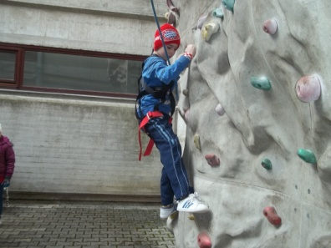

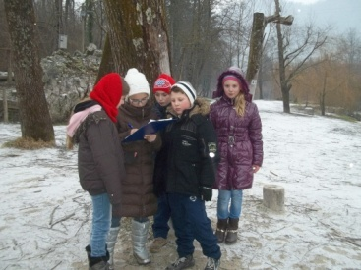

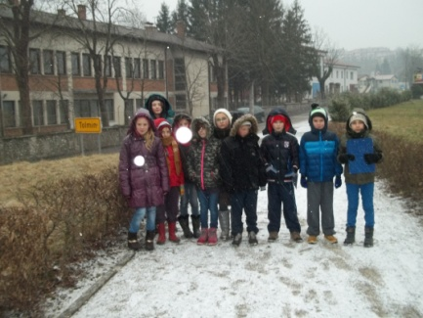

Pored ovih sadržaja upoznavali smo okolinu i znamenitosti u tom području kao što je klisura Tolmin, nacionalni park , uzvisinu Kozlov rob i Tolminski muzej.
Program je interaktivan i organiziran tijekom cijelog dana, a uključivao je aktivnosti socijalizacije, aktivnosti za razvijanje komunikacijskih vještina i samostalnosti.
Planirani sadržaji iz našeg hrvatskog Plana i programa s lakoćom se uklapao u program CŠOD Soča, zbog
sličnog podneblja gorskih krajeva RH i zajedničke povijesti od najstarije povijesti , odnosno doseljavanja
Naroda na ova područja.
Sve navedene jedinice ishoda učenja su ostvarene :
-upoznali izgled i posebnosti brežuljkastog-gorskog zavičaja ( Alpe)

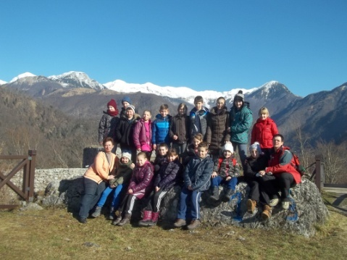
Kozlov rob

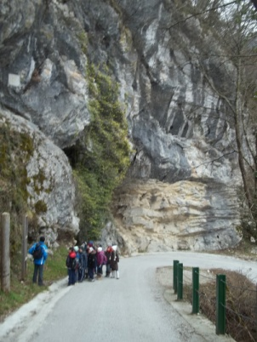

Nacionalni park

-upoznali tipičnost naselja ovog kraja
-pisano množili do milijun,
-ponovili pojam reljefa,
-razvijali sposobnost promatranja, uočavanja, opisivanja i zaključivanja
-razvijali originalnost i samostalnost u radu
-ponovili i proširili znanja o vodama
-objasnili put od izvora do ušća
-upoznali kulturne znamenitosti Tolmina
-skupno pjevali sa djecom iz Slovenije
-poticali interes za prošlošću
-pisali pisma i određivali temu u pjesmi Brdo zimi
-povezivali život u Sloveniji sa životom u Hrvatskoj
-posvetili se istraživačkoj nastavi
-odredili prema stranama svijeta put prema domovini Hrvatskoj i prema Vrbanji
-poticali interes za zdravim načinom života
Učenici su zaista cijeli tjedan zdravo živjeli , boravili mnogo na svježem zraku ,jeli puno voća , savladavli prepreke koje su im se činile nepremostive ,a sve pod budnim okom učitelja iz Slovenije ,koji su me oduševili svojom strpljivošću , uvažavanjem sposobnosti djece koji dolaze iz tipično nizinskog kraja.

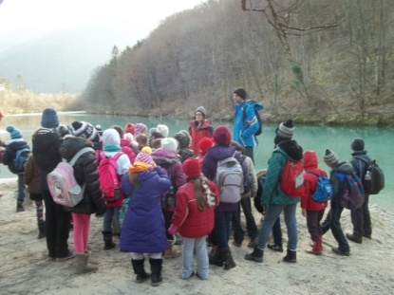

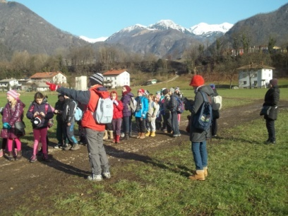

Posebno smo se oduševile koliko se trude komunicirati na hrvatskom jeziku ,toliko da ne žele da naše govorno područje miješaju sa bosanskim i srpskim .Vodili su brigu o našim domoljubnim osjećajima ,jer poznaju sva zbivanja na našem području.
Budući da je bio cjelodnevni rad u večernjim satima smo i mi održavale svoju nastavu .

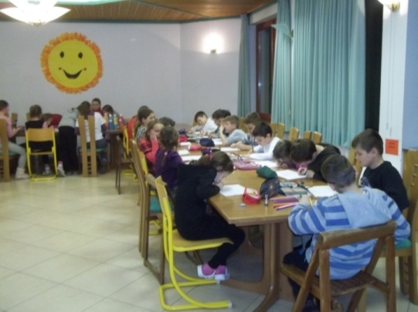
U isto vrijeme su u domu CŠOD Soča boravilei školske grupe iz Slovenije.Razlika u uzrastu nije se osjetila jer su slovenski učenici i njihove učiteljice bile prijateljski raspoloženi ,tako da je boravak zaista bio ugodan , što se najviše odrazilo zajedničkim druženjem u večernjim satima. Druženje učesnika tokom aktivnosti i slobodnog vremena bila je idealna prilika da jedni druge upoznaju i da se razviju prijateljstva i međusobna povezanost i za budućnost.
Na prezentaciji Škole naši učenici su oduševili spretnošću javnog nastupa , samostalnošću nastupa i usklađenosti ritmičkih pokreta . Donijeli smo im dašak šokačke ikavice , bećarca , Seljačke himne i nisu se stidili odpjevati Djevojku sa sela , pokazati kako pjevaju i izgovaraju engleski i pokazati koliko su vesela slavonska djeca u koreografiji Happy.
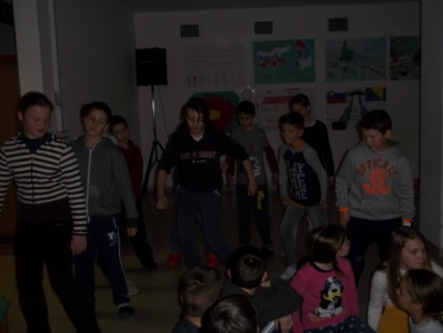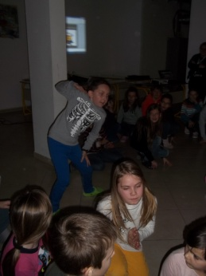
Ljepotu našeg kraja ostavili smo na panou , na kojem 39 ribica pliva i poručuju veliko HVALA za doživljeno iskustvo.
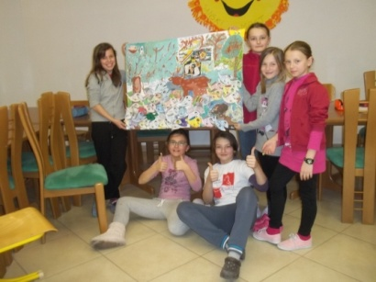

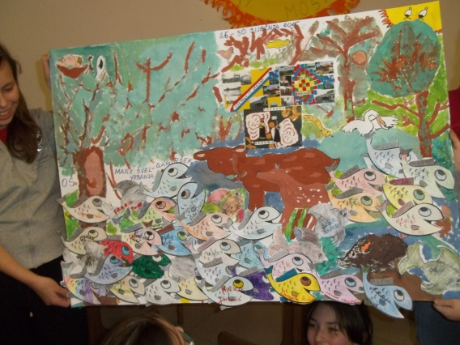

Isto tako veliko HVALA smo izrazili gospođi Ireni Kokalj u Ljubljani , te gospođi Mojci i Emini iz slovenskog Ministarstva koje su nas dočekale i upoznale s njihovim gradom , tako što smo im za poklon ostavili primjerke našeg časopisa „Vidici mladih“, kao i gospodinu Tomažu Kragelju voditelju Doma „Soča“
Put u Sloveniju jeste dug , odgovoran i pomalo težek ,ali doživljaj ,iskustvo s predivnim ljudima , druženje s učiteljima i učenicima slovenske škole je jedna prekrsna uspomena .

Katica Vareševac , učiteljica mentor

